横店+磐安疗休养五日行程
1.推荐行程：
第一天：早上出发抵达横店用中餐,餐后抵达横店首个纯剧组拍摄基地——【春秋(唐)园】（140元/人），占地面积300亩，建筑面积5万平方米，拥有100多座仿古建筑，是目前横店乃至全国最大的纯专业性影视拍摄基地，也是唯一一个剧组任性拍摄，从不躲游客的基地。近距离看到正在热拍的影视场景，让粉丝跟明星零距离接触。游览结束享用晚餐。
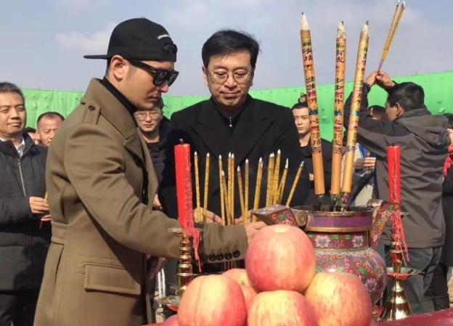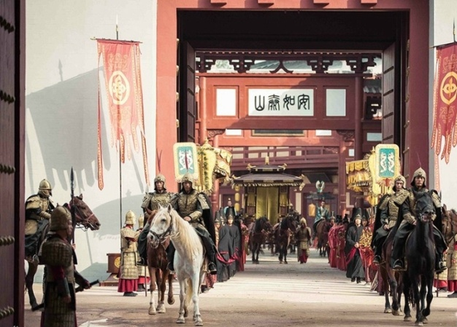
晚上：游览【“万盛映象”电影主题街】，380米的商业步行街是横店目前最繁华、最商业的一条老街，按照“黄金时代”，“花样年华”，“小城故事”三个主题进行立面、店招、亮化等改造提升，让人置身电影画面中。
住：丰景嘉丽大酒店或同等标准酒店
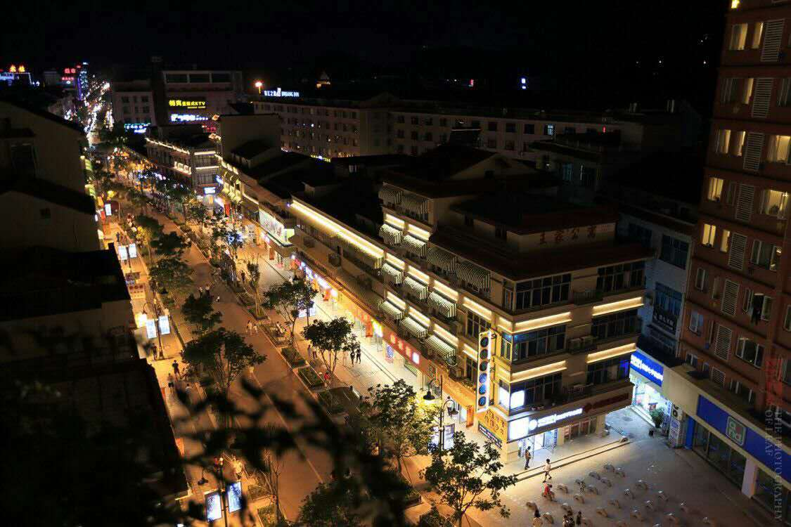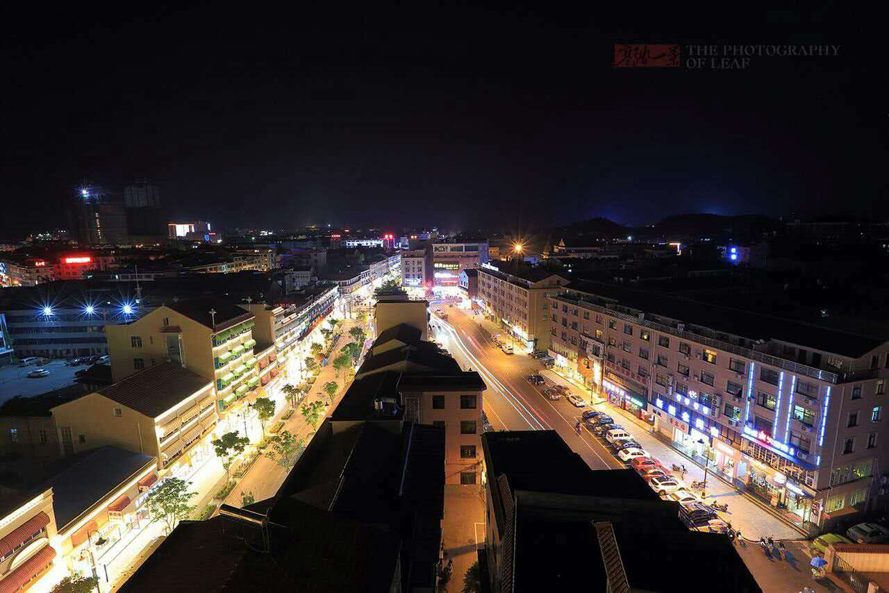

第二天上午： 早餐后抵达紫禁城原貌再现的——【明清宫苑】(170元/人)，欣赏绝美史诗电视实景秀—“紫金大典”或大型皇家马战真人秀—“八旗马战”。
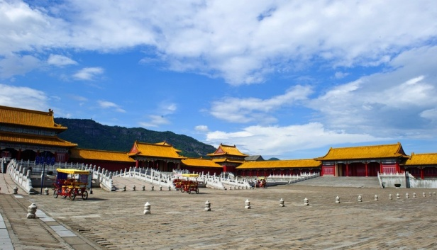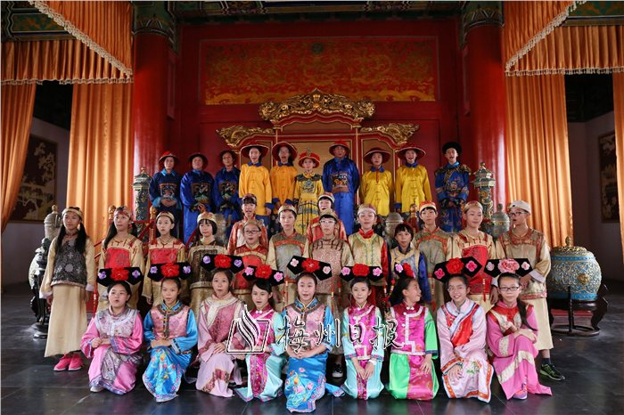

第三天上午：早餐后游览“一朝步入画中，仿佛梦回千年”之称的【清明上河图】（160元/人），欣赏大型古彩戏法情景剧——“汴梁一梦”，追寻一个流传千年的爱情绝唱——“游龙戏凤”。

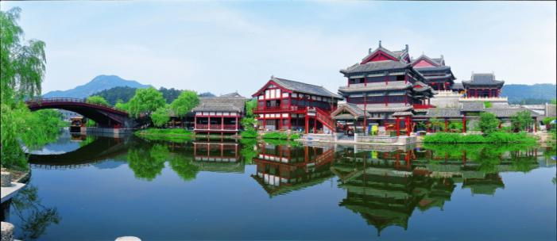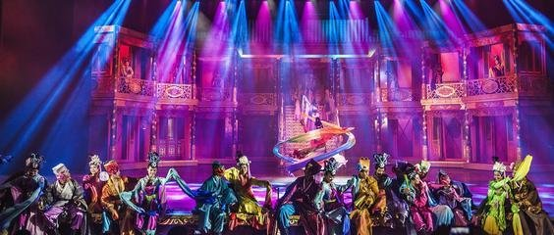
下午：餐后前往磐安【大盘山温泉山庄】。
住：大盘山温泉山庄或同等标准酒店
第四天上午：早餐后前往磐安有浙中大峡谷之称的【舞龙峡景区】（80元/人），景区内汇集了潭、瀑、湖、石、山、林等丰富的自然资源，而且兼具楼下古宅、城里山大兴国遗址等人文资源，奇、秀、险、静、野特色明显，资源优越性、景观独特性、生态原真性良好，舞龙峡被专家认定为是我省面积最大、发育最成熟、景观最丰富的台地峡谷地貌。景区内可体验最新潮的【五福玻璃桥】，惊险刺激让您不虚此行。游玩结束返回大盘山温泉山庄。
下午 ：山庄内自由活动。
住：大盘山温泉山庄或同等标准酒店
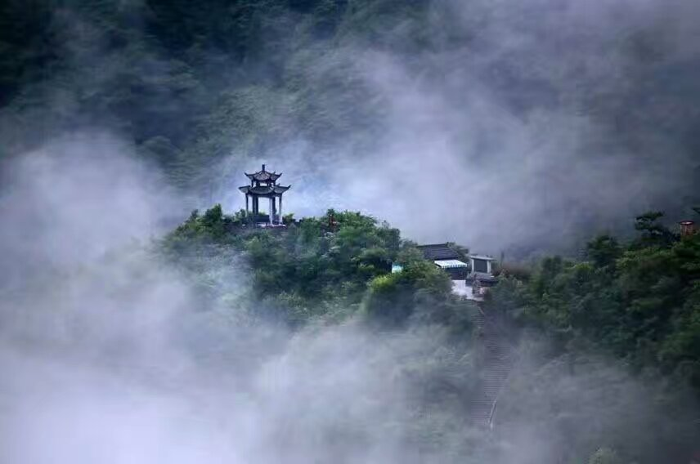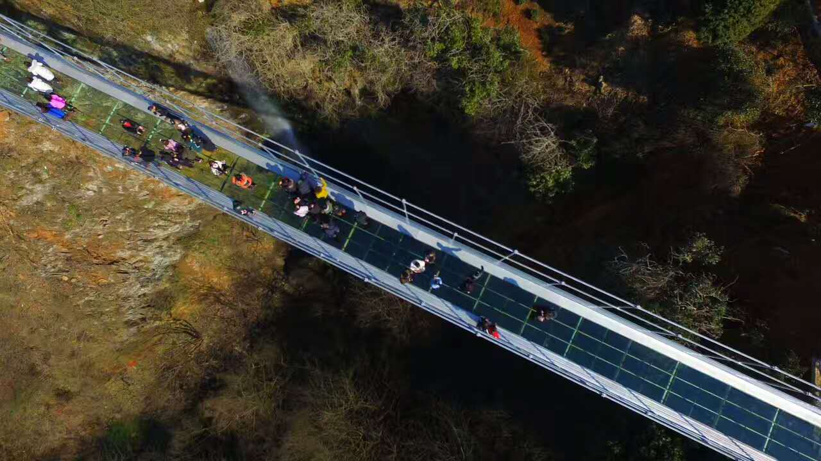

第五天上午：早餐后驱车前往【水下孔景区】（50元/人），景区三面危崖相逼围成圆形巨穴，澄溪之水，忽从高40余米的断崖跌落穴底，形成七级首尾相接、各异其趣的瀑布，飘者如雪，挂者如帘，断者如雾，穴中雾气蒙，轰声灌耳，撼人心脾，让人叹为观止。游客至此可以在美丽的自然景色中陶醉，可以在轰鸣的瀑布声中沉思，可以感受我国古代的一位著名思想家、文学家、理学家周敦颐先生的生活意境。
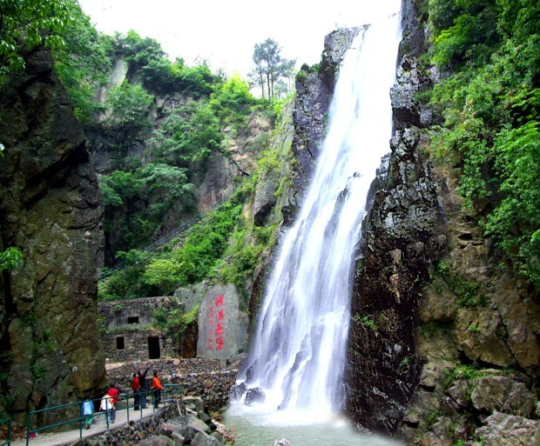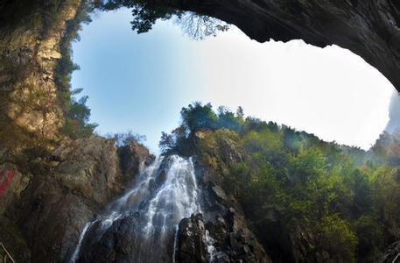
中午：餐后返回温馨的家。
以上节目表演时间以景区具体告知为准，谢谢！
2.服务标准:
◆门票：行程内所含景点大门票。（如遇客人在旅程期间离团、单独活动，参团费
用一律不予退还）
◆用餐: 含9正4早
◆住宿：4晚四星级酒店标准双人房。
◆以上报价，如遇周末，房费会有所上浮。

